**SELECTOR DE MATERIAL DE LABORATORIO:**

Una empresa de venta de material de laboratorio pretende desarrollar una página web para vender sus productos. Hemos tomado como referencia webs de venta online como amazon o e-bay. Para ello, se decide crear un fichero en el que se completaran una serie de campos y finalmente se elaborará un presupuesto en función de las elecciones que se han tomado durante el programa. Los campos serán:

-Reacción química.

-Material del producto.

-Tipo de recipiente.

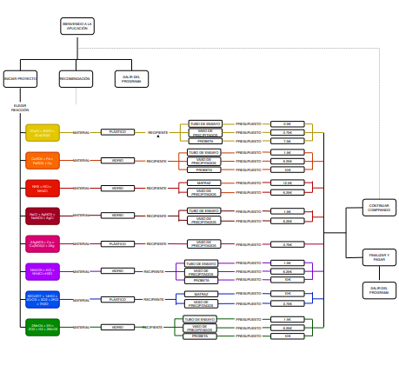Para ello, el menú de inicio dispondrá de cuatro opciones, “Iniciar proyecto”, “Recomendación” o “Salir”.

**INICIAMOS PROYECTO:** se iniciará un proyecto nuevo desde el principio.

1. Elegir reacción:

-2CaO + 2H2O → 2Ca(OH)2

-CuSO4 + Fe → FeSO4 + Cu

-NH3 + HCl → NH4Cl

-NaCl + AgNO3 → NaNO3 + AgCl

-2AgNO3 + Cu → Cu(NO3)2 + 2Ag

-NH4OH + HCl → NH4Cl +H2O

-K2Cr2O7 + 14HCl → 2CrCl3 + 3Cl2 + 2KCl + 7H2O

-2MnO4 + 2H →2O2 + H2 + 2MnO2

1. Elegir material: dependiendo de la reacción que hayamos escogido, el programa nos recomendará un material u otro. Podrán ser:

-Vidrio.

-Plástico.

1. Elegir recipiente: dependiendo de la reacción escogida se recomendará un recipiente que se amolde mejor a las propiedades de la reacción:

-Matraz.

-Probeta.

-Tubo de ensayo.

-Vaso de precipitados.

1. Presupuesto: Se realizará un presupuesto en función de las opciones elegidas durante el programa. Para ello realizaremos una función en la que contaremos con un precio inicial y con una serie de multiplicaciones el precio subirá o bajará.
2. Llegados a este punto, nos dará la opción de “Continuar comprando” o “finalizar”

**RECOMENDACIONES:** se presentarán unos proyectos ya creados que el usuario del programa podrá visualizar, copiar o comprar.

**SALIR DEL PROGRAMA:** se saldrá del programa y se guardará el proyecto.